Лабораторная работа №17. Указатели и ссылки при работе с функциями.
Выполнил: Марушко Тимофей | ФИТ | 1 курс | 2 группа | Вариант 8
Задание 5.
Условие:
В соответствии со своим вариантом написать главную функцию, в которой имеются вызовы функций пользователя, реализующих задачи из таблицы ниже. Ввод исходных данных и вывод результатов осуществить в главной функции, при этом использовать динамические массивы.
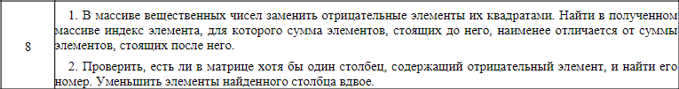
Блок-схемы:
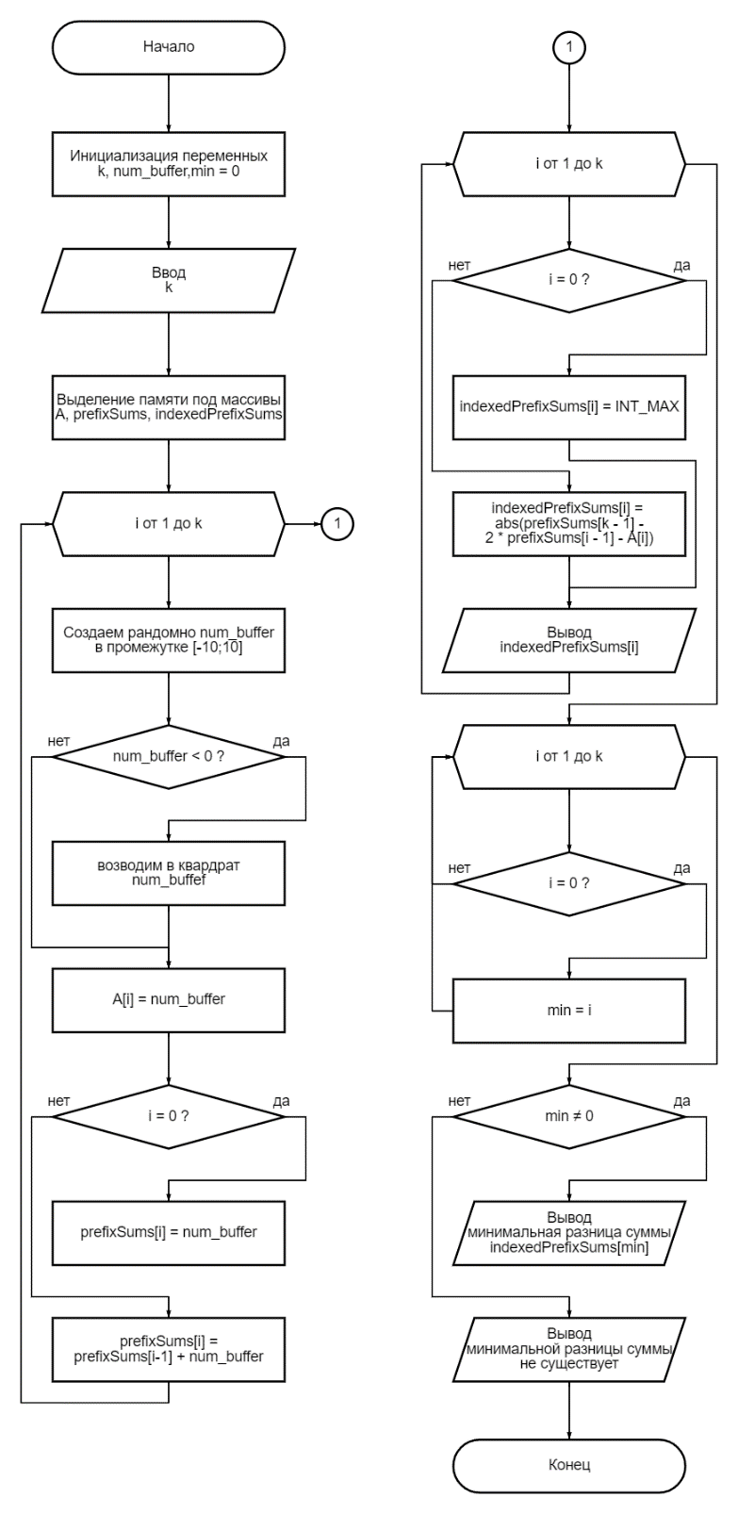
Подзадача 1
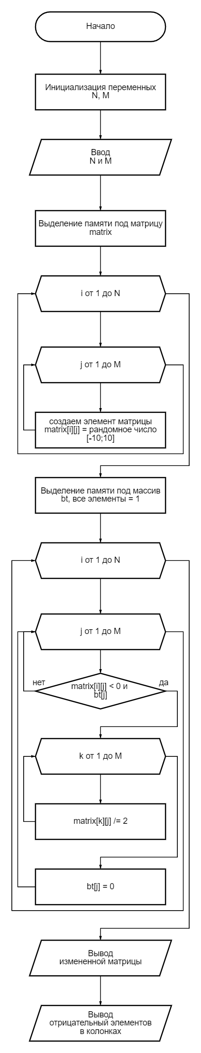
Подзадача 2

